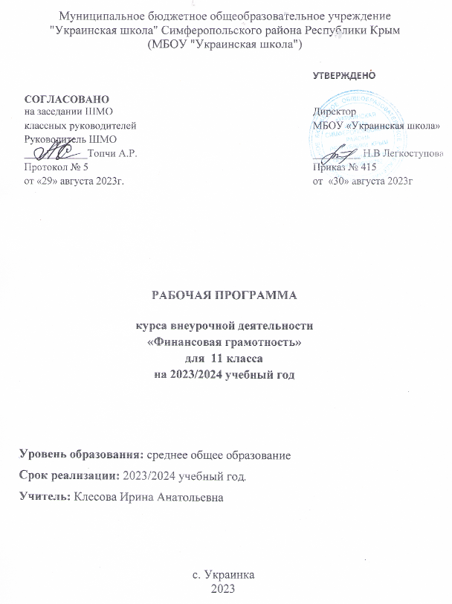

Рабочая программа по курсу внеурочной деятельности «Финансовая грамотность» для 10 и 11 класса общеобразовательных организаций составлена в соответствии с требованиями Федерального государственного образовательного стандарта среднего общего образования. Рабочая программа соответствует основным принципам государственной политики РФ в области образования, изложенным в Законе Российской Федерации «Об образовании в РФ

Предлагаемая рабочая программа разработана в соответствии с основными требованиями Основной образовательной программы среднего общего образования (ФГОС) общеобразовательного учреждения МБОУ «Украинская школа», учебным планом «Украинская школа».

Срок реализации программы: 2 года. Программа внеурочной деятельности по «Финансовой грамотности» рассчитана на 10-11 классы из расчёта 1 ч в неделю: в 10 классе — 34 ч, в 11 классе — 34 ч.

**Планируемые результаты обучения**

Требования к личностным результатам освоения курса:

• понимание принципов функционирования финансовой системы современного государства;

• понимание личной ответственности за решения, принимаемые в процессе взаимодействия с финансовыми институтами;

• понимание прав и обязанностей в сфере финансов.

Требования к интеллектуальным (метапредметным) результатам освоения курса:

• владение умением решать практические финансовые задачи:

• владение информацией финансового характера, своевременный анализ и адаптация к собственным потребностям,

• определение стратегических целей в области управления личными финансами;

• постановка стратегических задач для достижения личных финансовых целей;

• планирование использования различных инструментов в процессе реализации стратегических целей и тактических задач в области управления личными финансами;

• подбор альтернативных путей достижения поставленных целей и решения задач;

• владение коммуникативными компетенциями:

• нахождение источников информации для достижения поставленных целей и решения задач, коммуникативное взаимодействие с окружающими для подбора информации и обмена ею;

• анализ и интерпретация финансовой информации из различных источников.

Требования к предметным результатам освоения курса:

• владение основными понятиями и инструментами взаимодействия с участниками финансовых отношений;

• владение основными принципами принятия оптимальных финансовых решений в процессе своей жизнедеятельности.

**СОДЕРЖАНИЕ КУРСА**

Тематический план состоит из отдельных модулей, каждый из которых разбит на несколько занятий. В каждом занятии содержится как теоретическая составляющая, так и практические задания, которые позволят ученику закрепить знания, полученные в ходе изучения содержания занятия. Последовательность модулей выстроена таким образом, чтобы школьник имел возможность изучить все вопросы для успешного решения в будущем стоящих передним финансовых задач. Изучение финансовой грамотности в школе даёт возможность обучающимся овладеть начальными навыками адаптации в динамично изменяющемся и развивающемся мире денежных отношений.

**Страхование: что и как надо страховать,** **чтобы не попасть в беду**

Базовые понятия и знания

Страхование, страховой полис, имущественное страхование, личное страхование, страхование ответственности, страховой случай, страховая выплата, обязательное и добровольное страхование, франшиза, страховая сумма, страховая стоимость, страховая премия. Страховой рынок, основные участники страхового рынка, особенности развития страхового рынка в России, классификация страховых продуктов, условия осуществления различных видов страхования, алгоритм действий при наступлении страховых случаев, особенности выбора страховой компании.

Личностные характеристики и установки

Осознать цель, задачи и принципы страхования, понимать важность приобретения страховых услуг, уметь правильно выбирать страховые продукты, знать преимущества и недостатки условий договоров страхования.

Умения

Понимать содержание договора страхования, уметь работать с правилами страхования, уметь актуализировать страховую информацию, уметь правильно выбрать условия страхования, уметь оперировать страховой терминологией, разбираться в критериях выбора страховой компании.

Компетенции

Понимать нужность и важность процедуры страхования, проводить сравнение страховых продуктов, принимать правильные решения о страховании на основе проведения анализа жизненной ситуации, оценивать надёжность страховой компании, оценивать правильность и прозрачность условий страхования.

**Собственный бизнес: как создать и не потерять**

Базовые понятия и знания

Бизнес, уставный капитал, привлечённый капитал, бизнес-план, доходы, расходы, прибыль, бухгалтерский учёт, маркетинг, менеджмент, налоги, риски, малый и средний бизнес. Понятие малого и среднего бизнеса, порядок формирования уставного капитала, структура доходов и расходов, порядок расчёта прибыли, необходимость и назначение бухгалтерского учёта, функции маркетинга и менеджмента в работе предприятия, порядок расчёта и уплаты налогов в малом и среднем бизнесе, определение рисков и их снижение.

Личностные характеристики и установки

Понимание порядка функционирования предприятия, роли уставного и привлечённого капиталов в его развитии, необходимости учёта доходов и расходов в процессе ведения бизнеса.

Умения

Определять потребность в капитале для развития бизнеса, составлять бизнес-план, рассчитывать прибыль, налоги, знать порядок уплаты налогов в малом и среднем бизнесе, строить структуру управления на предприятии.

Компетенции

Знание ключевых этапов создания бизнеса, структуры бизнес-плана, финансовых расчётов, необходимых для ведения бизнеса, знание основ маркетинга и менеджмента, необходимых для управления вновь созданным предприятием.

**Финансовые мошенничества: как распознать и не стать жертвой**

Базовые понятия и знания

Инвестиции, инвестирование, инвестиционный портфель, стратегия инвестирования, инвестиционный инструмент, диверсификация инвестиционного портфеля, финансовый риск, доходность, срок инвестирования, сумма инвестирования, финансовая пирамида, Хайп, фишинг, фарминг. Виды рисков при осуществлении финансовых операций, способы защиты от финансовых мошенничеств, знания о признаках финансовой пирамиды.

Личностные характеристики и установки

Понимание взаимосвязей риск – доходность инвестиционных инструментов, ключевых характеристик выбора стратегии инвестирования, особенностей функционирования мошеннических финансовых схем.

Умения

Различать стратегии инвестирования, выбирать приемлемую для себя стратегию инвестирования с позиции приемлемого уровня риска и доходности, рассчитать доходность инвестиций, диверсифицировать инвестиционный портфель с точки зрения минимизации рисков и приемлемости доходности, распознать финансовую пирамиду среди множества инвестиционных предложений, отличить фишинговый сайт от подлинного, защитить себя от фарминга и фишинга.

Компетенции

Сравнивать и выбирать оптимальный вариант размещения своего капитала в различные инвестиционные инструменты, оценивать доходность своих инвестиций, определять уровень риска инвестиционного портфеля.

**Обеспеченная старость: возможности пенсионного накопления**

Базовые понятия и знания

Пенсия, пенсионная система, пенсионный фонд, управляющая компания, негосударственное пенсионное обеспечение. Способы финансового обеспечения в старости, основания получения пенсии по старости, знание о существующих программах пенсионного обеспечения.

Личностные характеристики и установки

Осознание факторов, влияющих на размер будущей пенсии, рисков, присущих различным программам пенсионного обеспечения, понимание личной ответственности в пенсионном обеспечении.

Умения

Влиять на размер собственной будущей пенсии, с помощью калькулятора, размещённого на сайте Пенсионного фонда России, рассчитывать размер пенсии, выбирать негосударственный пенсионный фонд.

Компетенции

Управление собственными пенсионными накоплениями, выбор оптимального направления инвестирования накопительной части своей будущей пенсии, выбор негосударственного пенсионного фонда с точки зрения надёжности и доходности.

**ТЕМАТИЧЕСКОЕ ПЛАНИРОВАНИЕ**

|  |  |  |
| --- | --- | --- |
| № | Тема | Количество часов  11 класс |
|  | Страхование: что и как надо страховать, чтобы не попасть в беду | 6 |
|  | Собственный бизнес: как создать и не потерять | 10 |
|  | Финансовые мошенничества: как распознать и не стать жертвой | 10 |
|  | Обеспеченная старость: возможности пенсионного накопления | 7 |
|  | Повторение | 1 |
|  | Всего: | 34 |